APSTIPRINĀTS
Rīgas speciālās internātpamatskolas
2017.gada 20.oktobra sēdes
protokols Nr.1

Rīgas speciālās internātpamatskolas
Iepirkuma
“Mēbeļu piegāde
Rīgas speciālajai internātpamatskolai”
(Publisko iepirkumu likuma 9.panta kārtībā)

NOLIKUMS

Rīga, 2017

- IEPIRKUMA IDENTIFIKĀCIJA
  - Iepirkuma numurs – RSIPS2017/1
  - Iepirkuma nosaukums “Mēbeļu piegāde Rīgas speciālajai internātpamatskolai” (turpmāk – Iepirkums).
  - CPV KODS: 39000000-2
  - Iepirkuma metode: Iepirkums tiek veikts Publisko iepirkumu likuma
(turpmāk – PIL) 9.pantā noteiktajā kārtībā.

- PASŪTĪTĀJS
  - Pasūtītājs ir Rīgas speciālā internātpamatskola (turpmāk tekstā – Skola), adrese: Aglonas iela 57, Rīga, LV-1057, tālr. 67261388; reģistrācijas kods: 90000013606, e-pasts:rspecips@riga.lv.
  - Iepirkumu organizē ar Rīgas speciālās internatpamatskolas direktora
rīkojumu apstiprināta iepirkumu komisija (turpmāk – Komisija).
Pasūtītāja kontaktpersona:
    - Skolas direktora vietniece administratīvi saimnieciskājā darbā Edīte Maļinovska,tālr. 67261388, 22310578;
    - Rakstisku skaidrojumu pieprasījumu par Iepirkuma noteikumiem ieinteresētās personas var nosutīt vēstules veidā uz Aglonas ielu 57, Rīgā, LV-1057 vai uz e- pastu: rspecips@riga.lv, adresējot Komisijas priekšsēdētājai Tatjanai Baranovai.

- IEPIRKUMA PRIEKŠMETS UN APJOMS
  - Iepirkuma priekšmets ir mēbeļu piegāde kas atbilst Iepirkuma nolikuma tehniskās specifikācijas (3. Pielikuma) noteiktajām prasībām;
  - Mēbeļu piegādejāveic 20 kalendāro dienu laikā no līguma parakstīšanas brīža.
  - Mēbeļu iegāde tiks finansēta no Rīgas speciālās internātpamatskolas līdzekļiem

- LĪGUMA IZPILDES TERMIŅŠ UN VIETA
  - Līguma izpildes termiņš 20 kalendāro dienu laikā no līguma parakstīšanas brīža.
  - Līguma izpildes vieta ir Aglonas iela 57, Rīga, LV-1057, Latvijas Republika.

- IEPIRKUMA NOTEIKUMI
  - Par Iepirkuma pretendentu (turpmāk tekstā – Pretendents) var būt jebkura atbilstoši normatīvo aktu prasībām reģistrēta juridiskā vai fiziskā persona vai fizisko un juridisko personu apvienība jebkura to kombinācija (turpmāk – piegādātāju apvienība), kura atbilst Iepirkuma nolikuma (turpmāk – Nolikums) prasībām un ir iesniegusi visus dokumentus atbilstoši Nolikuma prasībām. Piegādātāju apvienība izvirza vienu tā dalībnieku, kurš piegādātāju apvienības vārdā ir pilnvarots parakstīt piedāvājumu.
  - Iepirkumu izsludina, ievietojot paziņojumu par plānoto līgumu publikāciju vadības sistēmā IUB tīmekļa vietnē (adrese: www.iub.gov.lv).
  - Pretendents ar Nolikumu un tā pielikumiem, kuri ir Nolikuma neatņemama sastāvdaļa, var iepazīties un tos lejupielādēt pircēja profilā tīmekļa vietnē www.rsips.lv vai www.iksd.riga.lv, sadaļā ”Iepirkumi”.
  - Informācijas apmaiņa starp Pasūtītāju un ieinteresētajiem piegādātājiem Iepirkuma gaitā notiek pa pastu vai elektroniski, ievērojot nosacījumu, ka papildus informācijas pieprasījums laikus iesniegts Pasūtītāja kontaktpersonai.
  - Ja ieinteresētais piegādātājs laikus pieprasījis papildu informāciju par Iepirkuma dokumentos iekļautajām prasībām attiecībā uz piedāvājumu sagatavošanu un iesniegšanu vai pretendentu atlasi, Pasūtītājs to sniedz 3 (triju) darba dienu laikā, bet ne vēlāk kā 4 (četras) dienas pirms piedāvajumu iesniegšanas termiņa beigām.
  - Papildu informāciju Pasūtītājs ievieto pircēja profilā tīkmekļa vietnē www.rsips.lv; www.iksd.riga.lv sadaļā „Iepirkumi”, norādot arī uzdoto jautājumu. Pretendentam ir pienākums sekot līdzi aktuālajai informācijai par Iepirkumu Pasūtītāja iepriekš norādītajā vietnē.

- PIEDĀVĀJUMA IESNIEGŠANAS VIETA, DATUMS, LAIKS UN KĀRTIBA
  - Ieinteresētie piegādātāji var iesniegt piedāvājumus līdz 2017.gada 03.novembrim plkst. 10.00 Aglonas ielā 57, Rīgā, pamatskolas ēkā 1.stāvā direktores vietnieces administratīvi saimnieciskajā darbā kabinetā, darba laiks darba dienās no plkst. 10:00 līdz plkst. 16:00 personīgi vai nosūtot ar kurjeru vai pa pastu. Pasta sūtījumam jābūt nogādātam šajā punktā norādītajā adresē Aglonas ielā 57, Rīgā, LV-1057, līdz iepriekš minētajam termiņam.
  - Piedāvājums, kas iesniegts pēc 6.1.punktā minētā termiņa, neatvērts tiks atdots atpakaļ iesniedzējam.
  - Pretendentu piedāvājumu iesniegšana nozīmē Iepirkuma noteikumu pieņemšanu, apņemšanos tos ievērot un veikt piegādi atbilstoši visām Nolikuma prasībām.
  - Pirms nolikuma 6.1.punkta noteiktā piedāvājuma iesniegšanas termiņa beigām Pretendents ir tiesīgs atsaukt iesniegto piedāvājumu, rakstveidā par to paziņojot Pasūtītājam.
  - Pirms Nolikuma 6.1.punktā noteiktā piedāvājuma iesniegšanas termiņa beigām Pretendents ir tiesīgs grozīt iesniegto piedāvājumu. Paziņojums par grozījumiem piedāvājumā sagatavojams, noformējams un iesniedzams tāpat kā piedāvājums (atbilstoši Nolikuma prasībām), un uz tā ir jābūt norādei, ka tie ir sākotnējā piedāvājuma grozījumi. Pēc piedāvājumu iesniegšanas termiņa beigām Pretendents nevar grozīt savu piedāvājumu.
- PRASĪBAS PIEDĀVĀJUMA NOFORMĒJUMAM UN IESNIEGŠANAI
  - Piedāvājumu jāiesniedz aizlīmētā un ar Pretendenta zīmogu apzīmogotā aploksnē, uz kuras jābūt šādām norādēm:
Iepirkumam
“Mēbeļu piegāde Rīgas speciālajai internātpamatskolai”
ID Nr.
Pretendenta nosaukums, reģistrācijas numurs un juridiskā
adrese, tālruņa numuri, e-pasta adrese

  - Uz piedāvājuma titullapas jābūt norādei:
Piedāvājums iepirkumam
“Mēbeļu piegāde Rīgas speciālajai internātpamatskolai”
ID Nr.
Pretendenta nosaukums, reģistrācijas numurs un juridiskā
adrese,
datums

  - Piedāvājuma sākumā aiz titullapas ir jābūt satura rādītājam, aiz kura seko visi pārējie piedāvājumā iekļaujamie dokumenti.
  - Piedāvājumu jāparaksta Pretendenta pārstāvim, kuram paraksta tiesības ir dokumentāli apliecinātas vai tā pilnvarotai personai, piedāvājumam pievienojot pilnvaru (oriģinālu vai apliecinātu kopiju).
  - Piedāvājumu Pretendents noformē un iesniedz vienā iesietā sējumā. Sējumā dokumentiem jābūt sakārtotiem vienkopus, ar numurētām lapām, satura radītāju un cauršūtiem ar auklu tadā veidā, kas nepieļauj to atdalīšanu – uz pēdējās lapas aizmugures cauršūšanai izmantojama aukla nostiprināta ar pārlīmētu lapu, uz kuras norādīts cauršūto lapu skaits, ko ar savu parakstu un Pretendenta zīmoga (spiedoga) nospiedumu apliecina Pretendenta pārstavis.
  - Piedāvājumam jābūt latviešu valodā. Gadījumā, ja piedāvājumā iekļautais dokuments ir svešvalodā, tam jāpievieno tulkojums valsts valodā, saskāņā ar Ministru kabineta 2000.gada 22.augusta noteikumiem Nr.291 „Kārtība, kādā apliecināmi dokumentu tulkojumi valsts valodā”, pretējā gadījumā Komisijai ir tiesības uzskatīt, ka attiecīgais kvalifikāciju apliecinošs dokuments nav iesniegts.
  - Ja Komisijai rodas šaubas par iesniegtās dokumenta kopijas autentiskumu, tā pieprasa, lai Pretendents uzrāda dokumenta oriģinālu.
  - Piedāvājums ir Pasūtītāja īpašums un tas netiek atdots atpakaļ.

- KVALIFIKĀCIJAS PĀRBAUDEI IESNIEDZAMIE DOKUMENTI
  - Pretendents iesniedz šādus atlases dokumentus:
    - Pieteikumu dalībai Iepirkumā atbilstoši Nolikuma 1.pielikumam. Pieteikumu paraksta nolikuma 7.4.punktā noteiktajā kārtībā. Ja Pretendents ir piegādātāju apvienība, tad pieteikumu paraksta visi apvienības locekļi, kā arī norāda piegādātāju apvienības pilnvaroto pārstāvi, kurš pārstāvēs apvienības intereses, kā arī katras personas atbildības apjomu;
    - Pretendenta pilnvaru (oriģināls vai apliecināta kopija) par pārstāvības tiesību piešķiršanu, ja iepirkuma dokumentāciju paraksta Pretendenta pilnvarotā persona;
    - Sarakstu par pieredzi vismaz trīs līdzvērtīgās piegādēs ne vairāk kā 3 iepriekšējos gados, pievienojot vismaz vienu pozitīvu atsauksmi no minētajiem pasūtītājiem.
    - finanšu piedāvājumu (Nolikuma 2.pielikums);
    - tehnisko piedāvājumu (Nolikuma 3.pielikums).
  - Ja piedāvājumu iesniedz piegādātāju apvienība, Nolikuma nosacījumi attiecas arī uz šīm personām un Pretendents iesniedz par iesaistītajām personām nolikuma 8.1.2.-8.1.5.punktā minētos dokumentus.
  - Ja Pretendents savas kvalifikācijas apliecināšanai nav iesniedzis visus šajā Nolikumā noteiktos atlases dokumentus vai vispār nav iesniedzis pieprasīto informāciju, kā arī, ja tie neatbilst šī Nolikuma prasībām, tad Pretendents no tālākās dalības Iepirkumā var tikt izslēgts un Pretendenta piedāvājums var netikt izskatīts.
  - Pretendents ir atbildīgs par sniegto ziņu patiesumu. Ja Komisija, pārbaudot šīs ziņas, noskaidro, ka tas neatbilst patiesībai, Pretendents no tālākās dalības Iepirkumā tiek izslēgts.

- FINANŠU PIEDĀVĀJUMS
  - Finanšu piedāvājums ir jāsagatavo saskaņā ar Nolikuma 2.pielikumu “Finanšu piedāvājums”.
  - Visām cenām jābūt noradītām eiro bez pievienotās vērtības nodokļa ar ne vairāk kā 2 (diviem) cipariem aiz komata.
  - Cenā jaiekļauj visus ar mēbeļu piegādi saistītos izdevumus, t.sk., transportēšanu, ienešanu, uzstādīšanu, telpu sakopšanu pēc darbu pabeigšanas, visi normatīvajos aktos paredzētie nodokļi un visas ar paredzamā līguma izpildi saistītās izmaksas.
  - Finanšu piedāvājumu jāparaksta saskāņā ar nolikuma 7.4.punktā noteikto kārtību.
  - Piedāvājumā nedrīkst būt svītrojumi un neatrunāti labojumi.

- TEHNISKAIS PIEDĀVĀJUMS
  - Tehniskais piedāvājums jānoformē saskaņā ar 3.pielikumu “Tehniskā specifikācija un tehniskais piedāvājums” un jāparaksta saskaņā ar nolikuma 7.4.punktā noteikto kārtību un tehniskajā piedāvājumā jābūt norādei uz ražotāja tīmekļvietni, kurā brīvi var pārbaudīt piedāvāto paramertu patiesumu vai pievienotam attiecīgā modeļa bukletam.
  - Pretendents ir atbildīgs par sniegto ziņu patiesumu.
- PIEDĀVĀJUMU VĒRTĒŠANA UN IZVĒLES KRITĒRIJI
  - Piedāvājumu izvēles kritērijs ir saimnieciski visizdevīgākais piedāvājums ar viszemāko cenu.
  - Iesniegto piedāvājumu vērtēšanu Komisija veiks 4 posmos:
    - Pretendentu iesniegto piedāvājumu noformējuma atbilstības vērtēšana atbilstoši nolikuma 7.sadaļas prasībām. Ja Komisija vērtēšanas procesā konstatēs piedāvājuma noformējuma neatbilstību Nolikuma prasībām, kura var ietekmēt turpmāko lēmumu pieņemšanu par Pretendentu (piem. neparakstīts piedāvājums, trūkst dokumentu, dokumenti nav atbilstoši iesieti un to lapas ir iespējams atdalīt), Komisija var lemt par piedāvājuma tālāku nevērtēšanu;
    - Pretendentu atbilstības Nolikuma minētajām Pretendenta kvalifikācijas prasībām pārbaude:
      - Komisija vērtēs vai Pretendents ir iesniedzis visus Nolikuma 8.1.punktā pieprasītos dokumentus;
    - iesniegto tehnisko piedāvājumu atbilstības Nolikuma tehniskās specifikācijas prasībām vērtēšana;
  - Ja Komisija vērtēšanas procesā konstatēs Pretendenta vai iesniegtā piedāvājuma neatbilstību Nolikuma prasībām jebkura no vērtēšanas posmiem, Pretendents vai piedāvājums no dalības Iepirkumā tiks izslēgts.
- Iepirkumu komisija par pretendentu, kuram būtu piešķiramas līguma slēgšanas tiesības, izvēlēsies pretendentu, kā piedāvājums atzīts par saimnieciski visizdevīgāko, ar nosacījumu, ka Pretendents un tā piedāvājums atbilst visām nolikuma prasībām un piedāvājums nav nepamatoti lēts.
  - Saimnieciski izdevīgākais piedāvājums tiks noteikts pēc šādiem saimnieciski izdevīgākā piedāvājuma noteikšanas kritērijiem:
Kritērijs | Vērtēšanas noteikumi | Maksimālais punktu skaits
K1 – Cena | Tiek salīdzināta piedāvājuma cena | 80
K2 – Garantijas laiks | Tiek vērtēts piedāvātais mēbeļu garantijas laiks | 20
Maksimālais iespējamais punktu skaits: |  | 100

K1 - Cena
PUNKTI cena = PIEDĀVĀJUMS zemākais/PIEDĀVĀJUMS izvērtējamais X 80,
kur
PUNKTI cena – pretendentam piešķiramie punkti kritērija ietvaros;
PIEDĀVĀJUMS zemākais –no visiem piedāvājumiem zemākā kopējā cena;
PIEDĀVĀJUMS izvērtējamais – izvērtējamā piedāvājumā norādītā kopējā cena;
80 – kritērija ietvaros piešķiramais punktu skaits.

K2 – Garantijas laiks*
Garantijas laiks | Piešķiramais punktu skaits
36 un vairāk mēneši | 20
24 līdz 36 mēneši (neieskaitot) | 10

*Minimālais garantijas laiks ir vismaz 24 mēneši

  - Katram kritērijam nosaka vidējo vērtību pēc šādas formulas:
K_{n(vid)} = (K_{nx} + K_{nx}) / X, kur
K_{n(vid) -} vidējais vērtējums attiecīgajam kritērijam;
K_{nX} – komisijas locekļa individuālais vērtējums;
X – komisijas locekļu skaits, kas vērtē piedāvājumu.

  - Kopējais punktu skaits (S) attiecīgajam piedāvājumam tiek aprēķināts saskaņā ar šādu formulu:

S= K₁ + K₂ .
Kur:
S – punktu kopsumma
K₁ – pretendenta iegūtais punktu skaits kritērijā K1;
K₂– pretendenta iegūtais punktu skaits kritērijā K2;
  - Komisija iegūtos skaitļus noapaļo ar precizitāti līdz divām zīmēm aiz komata.
  - Iepirkuma komisija neveiks saimnieciski izdevīgākā piedāvājuma noteikšanas aprēķinus, ja ir tikai viens atbilstošs piedāvājums.
  - Komisija izvēlas pretendenta piedāvājumu, kas atbilst nolikuma prasībām un ieguvis visaugstāko novērtējumu. Ja vairākiem pretendentiem ir vienāds punktu skaits, komisija izvēlas pretendenta piedāvājumu, kurš ieguvis lielāku punktu skaitu atbilstoši K1 kritērijam.
  - Nepieciešamības gadījumā, iepirkuma komisija var pieprasīt uzrādīt piedāvājumā ietverto mēbeļu paraugus. Mēbeļu paraugi uzrādāmi trīs darba dienu laikā pēc iepirkuma komisijas pieprasījuma.
  - Izslēgšanas noteikumu pārbaudi Komisija veiks ievērojot Publisko iepirkumu likuma 9.panta devītās, desmitās, vienpadsmitās un divpadsmitās daļas noteikumus.

- LĪGUMA SLĒGŠANA
  - Iepirkuma rezultāti pēc Komisijas lēmuma pieņemšanas 3 darba dienu laikā tiek rakstiski paziņoti visiem Pretendentiem.
  - Iepirkuma līgums tiks slēgts, pamatojoties uz Nolikumu un Iepirkuma uzvarējušā Pretendenta piedāvājumu. Slēdzot līgumu, nav pieļaujamas nekādas izmaiņas piedāvājuma cenas un kvalitātes prasību izpildē.
  - Nolikumam ir pievienots līguma projekts, kas ir šī nolikuma neatņemama sastāvdaļa (sk. nolikuma pielikumu Nr.4).
  - Ja Iepirkumā par uzvarētāju izraudzītais Pretendents nav parakstījis Pasutītāja sagatavoto Nolikuma 4. pielikumam atbilstošo līguma projektu 5 (piecu) darba dienu laikā pēc tā saņemšanas, Komisijai ir tiesības uzskatīt, ka attiecīgais Pretendents atsakās slēgt līgumu un lemt par līguma slēgšanu ar nākamo Pretendentu, kurš iesniedzis visām Nolikuma prasībām atbilstošu piedāvājumu ,vai Iepirkuma pārtraukšanu, neizvēloties nevienu piedāvājumu.
  - Informatīvu paziņojumu par noslēgto līgumu publicē IUB tīmekļa vietnē (adrese: www.iub.gov.lv).
- Lēmums par iepirkuma pārtraukšanu vai izbeigšanu bez rezultāta.
  - Iepirkumu komisija var pieņemt lēmumu par iepirkuma pārtraukšanu vai izbeigšanu bez
    - nav saņemts neviens piedāvājums;
    - nav saņemts neviens Nolikumam atbilstošs piedāvājums;
    - nav saņemts neviens Nolikumam atbilstošs piedāvājums;
    - citos gadījumos saskaņā ar Publisko iepirkumu likumu.
- PIELIKUMI
  - Pielikums Nr.1 “Pieteikums”
  - Pielikums Nr.2 “Finanšu piedāvājums”
  - Pielikums Nr.3 “Tehniskā specifikācija un tehniskais piedāvājums”
  - Pielikums Nr.4 “Iepirkuma līguma projekts”

Komisijas priekšēdētāja T.Baranova

1.pielikums Iepirkuma nolikumam
“Mēbeļu piegāde Rīgas speciālajai internātpamatskolai”

PIETEIKUMS DALĪBAI IEPIRKUMĀ
“Mēbeļu piegāde Rīgas speciālajai internātpamatskolai”
(Nr. )

Pretendenta nosaukums / personu apvienība ietilpstošo kapitālsabiedrību nosaukumi

Reģ. Nr.
Reģistrācijas numurs PVN maksātāja numurs

Pretendenta bankas rekvizīti

ta, persona
vadītāja vai pilnvarotas personas vārds un uzvārds

(personas kods ) ar šī pieteikuma iesniegšanu:

- piesakās piedalīties iepirkumā “Mēbeļu piegāde Rīgas speciālajai internātpamatskolai” (Nr. );
- piekrīt iepirkuma nolikuma nosacījumiem;
- apņemas pasūtījuma piešķiršanas gadījumā pildīt iepirkuma nolikumā minētos līguma pamatnosacījumus;
- atzīst sava piedāvājuma spēkā esamību līdz Komisijas lēmuma pieņemšanai par iepirkuma piešķiršanu, bet gadījumā, ja tiek atzīts par uzvarētāju – līdz attiecīgā līguma noslēgšanai;
- apliecina, ka visas sniegtās ziņas iepirkuma piedāvājumā ir patiesas;
- Mēs apliecinām, ka mūsu uzņēmums (norādīt, ja attiecināms) atbilst (norādīt atbilstošo!):
- mazā uzņēmumam statusam (Mazais uzņēmums ir uzņēmums, kurā nodarbinātas mazāk nekā 50 personas un kura gada apgrozījums un/vai gada bilance kopā nepārsniedz 10 miljonus euro);
- vidējā uzņēmumam statusam (Vidējais uzņēmums ir uzņēmums, kas nav mazais uzņēmums, un kurā nodarbinātas mazāk nekā 250 personas un kura gada apgrozījums nepārsniedz 50 miljonus euro, un/vai, kura gada bilance kopā nepārsniedz 43 miljonus euro).

Pretendenta komercsabiedrības adrese

Tālruņu un faksa numuri, e-pasta adrese

Pretendenta komercsabiedrības vadītāja vai pilnvarotas personas amats, vārds un uzvārds
Datums

Pretendenta likumiskā pārstāvja
vai pilnvarotā personas paraksts

2.pielikums Iepirkuma nolikumam
“Mēbeļu piegāde Rīgas speciālajai internātpamatskolai”

FINANŠU PIEDĀVĀJUMS

Piedāvājam veikt tehniskajā piedāvājumā norādīto mēbeļu piegādi, iepirkuma identifikācijas Nr. RSIPS 2017/2 ietvaros.

Mūsu piedāvātā cena, kas ietver sevī visas izmaksas, kas saistītas ar mēbeļu piegādi, izgatavošanu un uzstādīšanu, kā arī visus nodokļus, nodevas u.c. maksājumus, izņemot PVN, ir:

Nr. | Mēbeļu nosaukums | Mērv. | Daudz. | Cena par vienu vienību BEZ PVN EUR | Kopējā cena par norādīto skaitu vienību BEZ PVN EUR
 | 2 | 3 | 4 | 5 | 6
1. | Plaukts stūra | gb | 1
2. | Kumode | gb | 6
3. | Skapis | gb | 9
4. | Skapis | gb | 6
5. | Drēbju skapis | gb | 13
6. | Antresols | gb | 28
7. | Stūra galds ar atvilktņu bloku | gb | 6
8. | Skapis TV | gb | 4
9. | Skolēnu galds | gb | 41
10. | Krēsls | gb | 155
Kopā

Pilnvarotās personas amats vārds, uzvārds:
Pilnvarotās personas paraksts:

Datums, vieta

3.pielikumsms Iepirkuma nolikumam
“Mēbeļu piegāde Rīgas speciālai internātpamatskolai”

TEHNISKĀ SPECIFIKĀCIJA UN TEHNISKAIS PIEDĀVĀJUMS
Mēs,
(Pretendenta nosaukums, reģ. Nr.)
piedāvājam piegādāt mēbeles atbilstoši tehniskajam piedāvājumam:

Mēbeļu piegāde Rīgas speciālajai internātpamatskolai.............

Pretendentam, sagatavojot Tehnisko piedāvājumu, ir jāņem vērā šādas prasības:
- Vispārīgās prasības:
  - Pretendentam Prece jāpiegādā, jāuznes un jāuzstāda Pasūtītāja telpās Aglonas ielā 57, Rīga .
  - Pretendentam nepieciešamā Prece ir jāpiegādā un jāuzstāda 20 kalendāro dienu laikā no līguma parakstīšanas brīža. Preces uzstādīšanas un ierīkošanas laikā Pretendentam jāievēro normatīvajos aktos noteiktās prasības par šāda veida piegādi un uzstādīšanu.
  - Visu mēbeļu laminātam jābūt ORECH TIEPOLO 8953, faktūru paraugi jāsaskaņo ar Pasūtītāju. Ar Pasūtītāju saskaņot mēbeļu detaļas PIRMS mēbeļu ražošanas uzsākšanas.
  - Tehniskajā specifikācijā jābūt katras mēbeļu pozīcijas rasējumam ar katras pozīcijas norādītiem izmēriem, lamināta koloru, pielietoto krāsu. Pielikumā lamināta, pielietotās krāsas kvalitātes atbilstības sertifikāti. Pasūtītāja tehniskās specifikācijas kopēšana nav pieļaujama.
  - Minimālais garantijas termiņš ir 24 (divdesmit četri) mēneši no pieņemšanas – nodošanas AKTA parakstīšanas dienas.
  - Pretendentam jānodrošina operatīvs bezmaksas garantijas serviss. Garantijas termiņā maksimālais reaģēšanas laiks uz Pasūtītāja (mutisku, telefonisku, e-pasta vai citu rakstisku) ziņojumu par bojājumiem, defektiem vai citiem trūkumiem ir 36 (trīsdesmit sešas) stundas.
  - Iepirkumā nepieciešamās Preces piegāde Pretendentam jāveic saskaņā ar Tehniskajā specifikācijā norādītajām minimālajām prasībām. Pielaide mēbeļu izmēros: +/- 5mm.
  - Mēbeļu izgatavošanā nedrīkst būt izmantotas bērnu veselībai kaitīgas, alerģiskas vielas.
  - Mēbelēm, kurām ir atvilktnes vai bīdāmas konstrukcijas, ir jānodrošina ritošie mehānismi.

Nr. p.k. | Preces nosaukums | Skaits | Specifikācija | Vizualizācija | Pretendenta piedāvātais | Cena par vienību EUR bez PVN | Kopējā cena EUR bez PVN
11. | Plaukts stūra | 1 | Augstums 1900 mm; garums 400 mm; platums 400mm. Plauktu augstums 200mm. Lamināts - 8953 Orech tiepolo | 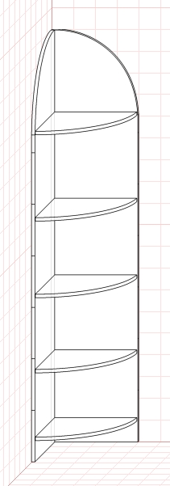
22. | Kumode | 6 | Trīsdurvju skapis slēdzams, metāla rokturi. Augstums - 750mm, dziļums - 400mm, platums – 1000mm. Izgatavots no laminētas skaidu plātnes 18mm. 8953 Orech tiepolo.Korpuss aplīmēts ar 2 mm ABS maliņu. | 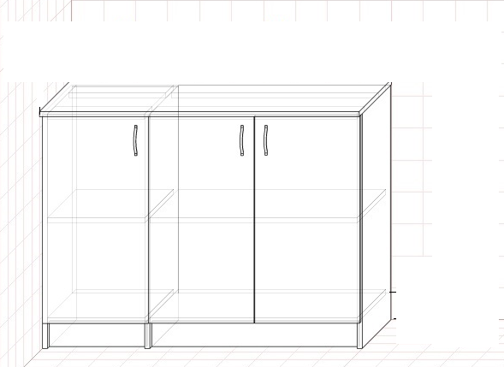
33. | Skapis | 9 | Skapis ar divām durvīm. Durvis pilnībā nosedz skapja priekšējo virsmu; 3 plaukti vaļēji, regulējami.  Augstums -1950mm, platums -800mm, dziļums -400mm. Lamināts 8953 Oreh tiepolo.Izgatavots no laminētas skaidu plātnes 18mm. Korpuss aplīmēts ar 2,0 mm ABS maliņu. | 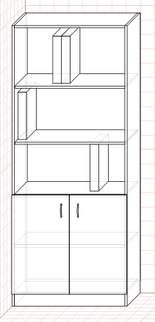
44. | Skapis | 6 | Četru durvju plaukts ar slēdzeni un metāla rokturi,  Augstums -1950mm, platums - 800mm, dziļums -400mm. Lamināts 8953 Oreh tiepolo.Izgatavots no laminētas skaidu plātnes 18mm.Korpuss aplīmēts ar 2,0 mm ABS maliņu. | 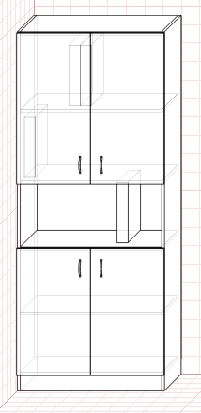
55. | Drēbju skapis | 13 | 2-durvju Skapja platums 800mm; augstums 1950mm; dziļums 400mm. Augšējā daļā plaukts, zem tā pakaramais virsdrēbēm. Lamināts - 8953 Oreh tiepolo. Izgatavots no laminētas skaidu plātnes 18mm. Korpuss aplīmēts ar 2,0 mm ABS maliņu. | 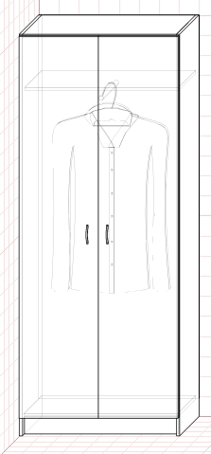
66. | Antresols | 28 | ar 2 durvīm Augstums 500 mm; platums 800 mm; dziļums 400mm. Plauktu ailes piemērotas dokumentu mapēm. Plauktu augstums regulējams. Lamināts 8953 Oreh tiepolo. .  Izgatavots no laminētas skaidu plātnes 18mm. Korpuss aplīmēts ar 2,0 mm ABS maliņu. | 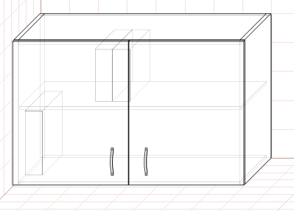
77. | Stūra galds ar atvilktņu bloku. | 6 | Garums 1600x1600mm, platums – 600 mm, augstums-750mm.Virsma izgatavota no laminētas skaidu plātnes 25mm.  Krāsa – 8953 Oreh Tiepolo aplīmēta ar 2,0 mm ABS maliņu. Iekšējais stūris pret sēdošo ergonomiski ieapaļš. Priekšējais nosegpanelis- 1100x400 mm. Regulējamas kājiņas 15 mm.  Atvilkņu bloka virsma no laminēta kokskaidu plātnes18mm. Krāsa – 8953 Oreh tiepolo ar četrām atvilktnēm. Atvilkņu blokam ir slēdzene, augšā atvilktnes un metāla rokturi. Korpuss aplīmēts ar 2,0 mm ABS maliņu. Augstums-64 cm, platums – 45 cm, dziļums - 45 cm. | 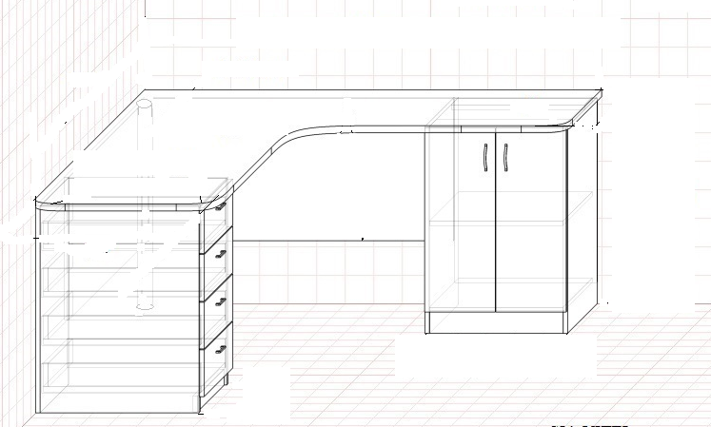
88. | Skapis TV | 4 | Divdurvju skapis slēdzams, metāla rokturi. Augstums- 850mm, dziļums - 370mm, platums – 1200mm. Izgatavots no laminētas skaidu plātnes 18mm. 8953 Orech tiepolo.Korpuss aplīmēts ar 2 mm ABS maliņu. | 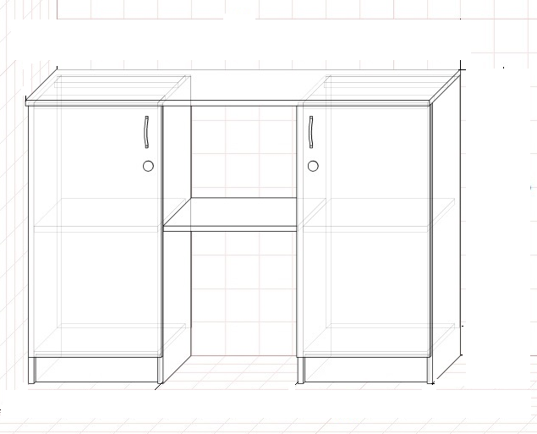
99. | Skolēnu galds | 41 | Regulējams, divvietīgs, 1200x500mm, H 580-760 mm. Materiāls: laminēta kokskaidu plātne 18 mm, ar 2 mm ABS maliņu. Kājas no sametināta metāla karkasa ar šķērsgriezumu 40x20 mm, zem galda virsmas sametināts karkass ar šķērsgriezumu 15x15 mm, zem galda virsmas ievietots plaukts, kas ir pastiprināts ar metāla karkasu, starp galda kājām sametināts stienis 25x25 mm,galda karkasam no abām pusēm piestiprināti metāla āķi skolēna somas novietošanai. Uz kājām ir aizsarguzgalīši.  Metāla karkass krāsots ar pulverkrāsu pēc RAL katalogā (saskaņojot piedāvāt vismaz 3 toņus). | 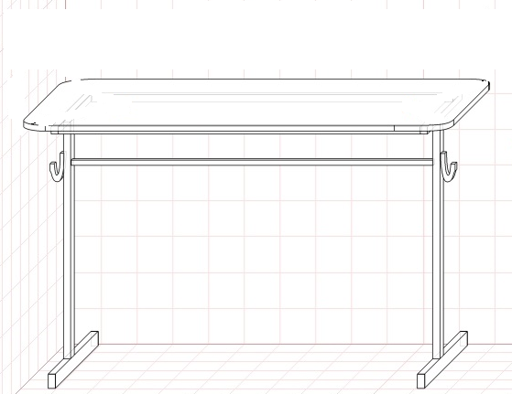
110. | Krēsls | 155 | Regulējams.Kājas ar regulējumu augstumu (380-460 mm), kāju caurules 20x40 mm, metāla 2mm karkass aptver visu sēdītes perimetru, kas savukārt nostiprināts ar metālisku stieni 25x25 mm, uz kājām ir aizsarguzgalīši.  Sēdīte (380x380 mm) un muguriņa (380x200 mm) izgatavoti no ergonomiski liekta līmēta un lakota finiera, finiera biezums 9 mm, noapaļotas malas. Metāla karkass krāsots ar pulverkrāsu pēc RAL katalogā (saskaņojot piedāvāt vismaz 3 toņus).
 |  |  | Kopā:

Datums

Pretendenta komercsabiedrības vadītāja
vai pilnvarotas personas paraksts

4.pielikums Iepirkuma nolikumam
“Mēbeļu piegāde
Rīgas speciālajai internātpamatskolai”

IEPIRKUMA LĪGUMA PROJEKTS PIEGĀDES LĪGUMS Nr.

Rīga

2017.gada .

Rīgas speciālā internātpamatskola, direktores Tatjanas Baranovas personā, kura rīkojas uz nolikuma pamata, turpmāk – Skola vai Pasūtītājs, no vienas puses, un , reģistrācijas Nr. _ , valdes priekšsēdētāja/locekļa persona, kurš rīkojas uz Statūtu pamata, turpmāk – Piegādātājs, no otras puses, kopā saukti – Puses, saskaņā ar Rīgas speciālās internatpamatskolas iepirkumu „Mēbeļu piegāde Rīgas speciālajai internātpamatskolai”, identifikācijas Nr. ……., turpmāk – Iepirkums, rezultātiem noslēdz šadu līgumu, turpmāk – Līgums.

Līguma priekšmets

  - Pasūtītājs uzdod, bet Piegādātājs apņemas piegādāt Pasūtītājam mēbeles saskaņā ar Tehnisko specifikāciju un piegādātāja piedāvājumu iepirkumā (1.pielikums), turpmāk – Pasūtījums.
  - Pasūtījuma izpildes vieta tiek noteikta Aglonas iela 57, Rīga, LV-1057.
  - Piegādātājs Pasūtījuma izpildi veic 20 kalendāro dienu laikā no līguma parakstīšanas brīža.

Līguma summa un norēķinu kārtība

  - Līguma priekšmeta kopējā cena ir EUR summa (summa), plus pievienotās vērtības nodoklis 21% EUR summa (summa), kas kopsummā ir EUR summa (summa).
  - Pasūtījuma apmaksa tiek veikta 10 (desmit) darba dienu laikā no Pasūtījuma izpildes un rēķina iesniegšanas Rīgas domes Izglītības, kultūras un sporta departamentā (turpmāk – Departamenta) Līguma 3.nodaļā noteiktajā kārtībā, ieskaitot to Piegādātāja norādītajā kontā.

Rēķina formāts un iesniegšanas kārtība
  - Piegādātājs sagatavo un iesniedz Departamentam apmaksai rēķinu elektroniskā formātā atbilstoši Rīgas pilsētas pašvaldības portāla www.eriga.lv, sadaļā “Rēķinu iesniegšana” noradītajai informācijai par elektroniskā rēķina formātu.
  - Piegādātājam ir pienākums pašvaldības portalā www.eriga.lv sekot līdzi iesniegtā rēķina apstrādes statusam.
  - Ja Piegādātājs ir iesniedzis nepareizi aizpildītu un/vai Līguma nosacījumiem neatbilstošu rēķinu, Departaments šādu rēķinu apmaksai nepieņem un neakceptē. Piegādātājam ir pienākums iesniegt atkārtoti pareizi un Līguma nosacījumiem

atbilstoši aizpildītu rēķinu. Šādā situacijā rēķina apmaksu termiņu skaita no dienas, kad Piegādātājs ir iesniedzis atkārtotu rēķinu.

Pasūtījuma piegāde un pieņemšanas kārtība

  - Piegādātājs Pasūtītājam piegādā mēbeles.
  - Piegādātājs apņemas Pasūtījumu piegādāt Pasūtītāja norādītajā adresē Aglonas ielā 57, Rīgā.
  - Pasūtījuma pieņemšana notiek Pasūtītāja telpās Aglonas ielā 57, Rīgā, LV- 1057, parakstot Pasūtījuma pieņemšanas – nodošanas aktu.

Garantija

  - Piegādātājs garantē, ka piegādes gaitā Pasūtījums tiks izpildīts kvalitatīvi un savlaicīgi.
  - Piegādātājs dod garantijas laiku __ (vārdiem) gadus/mēnešus visiem Pasūtījuma izpildei veiktajiem darbiem un Piegādātājām precēm, ja to ekspluatācija veikta atbilstoši lietošanas prasībām.
  - Garantijas laikā konstatētos defektus Pasūtītājs paziņo Piegādātājam,
iesniedzot rakstisku pieteikumu.

Pušu atbildība

  - Par samaksas nokavējumu Pasūtītājs maksā Piegādātājam Līgumsodu 0.5% apmērā no nesamaksātās summas par katru nokāvēto dienu.
  - Par Pasūtījuma piegādes termiņa nokavējumu Piegādātājs maksā Pasūtītājam Līgumsodu 0.5% apmērā no Līguma kopējās summas par katru nokavēto dienu, bet ne vairāk kā 10 % no Līguma kopējās summas. Pasūtītājam ir tiesības ieturēt Līgumsodu, veicot rēķina apmaksu.
  - Par Līguma noteikto garantijas saistību neizpildi Piegādātājam tiek piemērots Līgumsods 0.5% apmērā par katru nokavējuma dienu, bet ne vairāk kā 10%no Pasūtījuma cenas.
  - Visi no Piegadātaja vai Pasūtītāja saņemtie maksājumi tiek dzēsti saskaņā ar
Civillikuma1843.panta noteikumiem.
  - Līgumsoda samaksa neatbrīvo no saistību izpildes pienākuma.

  - Pasūtītājs tiesīgs vienpusēji atkāpties no Līguma un nepieņemt Pasūtījumu, ja
Piegādātājs pieļāvis Pasūtījuma piegādes nokavējumu vairāk kā10 (desmit) dienas.

Strīdu izskatīšanas kārtība
7.1. Pušu domstarpības, kas rodas šā Līguma ietvaros un skar šo Līgumu vai tā pārkāpšanu, izbeigšanu vai spēkā esamību, tiek risinātas abpusējās sarunās, kurās panākta Pušu vienošanās noformējama rakstveidā. Ja vienošanās netiek panākta, strīds tiek izšķirts Latvijas Republikas spekā esošajos normatīvajos aktos noteiktajā kārtībā.

Nepārvarama vara

  - Puses nav atbildīgas par savu Līgumā noteikto saistību neizpildi, nepienācīgu izpildi vai izpildes nokāvēšanu, ja to cēlonis ir nepārvaramas varas (Force Majeure) apstākļi, kurus attiecīgā Puse nevarēja paredzēt, novērst vai ietekmēt. Pie šādiem apstākļiem pieskaitāmas dabas stihijas (zemestrīce, plūdi, vētra u.tml.), streiki, jebkuras kara un teroristiskās darbības, kā arī jebkādi valsts vai pašvaldību institūciju izdoti normatīvie akti, kuru rezultātā nav iespejama Līguma saistību izpilde.
  - Par nepārvaramas varas apstākļu iestāšanos otra Puse rakstiski jāinformē divu darba dienu laikā pēc šadu apstākļu iestāšanās dienas. Nepārvaramas varas apstākļu iestāšanās ir jāapstiprina ar kompetentas iestādes izdotu dokumentu.
  - Iestājoties nepārvaramas varas apstākļiem, Pusēm jāveic iespējamie nepieciešamie pasākumi, lai nepieļautu vai mazinātu zaudējumu rašanos.
  - Nepārvaramas varas apstākļu iestāšanās gadījumā Līguma noteikumu izpildes termiņš tiek pagarināts par laika posmu, kādā darbojas nepārvaramas varas apstākļi.
  - Ja nepārvaramas varas apstākļu ietekme turpinās ilgāk kā trīs mēnešus, Puses vienojas par tālāko sadarbību vai par Līguma izbeigšanu.

Noslēguma noteikumi

  - Līgums stājas spēkā no tā abpusējās parakstīšanas brīža un darbojas līdz Pušu saistību izpildei.
  - Līguma izbeigšanas gadījumā Pusēm jānorēķinās par visām saistībām, kas radušās līdz Līguma laušanas dienai.
  - Visi Līguma grozījumi un papildinājumi noformējami rakstveidā, Pusēm savstarpēji vienojoties. Tie pievienojami Līgumam kā pielikumi un kļūst par Līguma neatņemamām sastāvdaļām.
  - Pusēm savlaicīgi, bet ne vēlāk kā 5 (piecu) darba dienu laikā, jāpaziņo otrai Pusei par savu saimniecisko rekvizītu, adreses vai citas būtiskās informācijas izmaiņām, pretējā gadījumā vainīgai Pusei ir jāatlīdzina otrai Pusei nodarītie zaudējumi. Puses likvidācijas vai reorganizācijas gadījumā Līgums ir saistošs tās tiesību pārņēmējiem.
  - Ja kāds no Līguma noteikumiem zaudē savu juridisko spēku, tas neietekmē pārējos Līguma noteikumus.
  - Puses ir materiāli savstarpēji atbildīgas par zaudējumu nodarīšanu saskaņā ar spēkā esošajiem Latvijas Republikas normatīvajiem aktiem.
  - Pušu kontaktpersona savstarpēji sadarbības koordinēšanai Līguma ietvaros:
    - Pasūtītāja kontaktpersona: direktora vietniece adminstratīvi saimnieciskajā darbā Edīte Maļinovska, tālrunis 22310578, e-pasts: editemalinovska@inbox.lv
    - Piegādatāja kontaktpersona:
,tālr. , e- pasts: .
  - Visi paziņojumi un pretenzijas, kas saistītas ar Līguma izpildi, ir iesniedzamas rakstiski otrai Pusei Līguma norādītajā adresē, un tās ir uzskātamas par saņemtām:
    - ja tās nosutītas ar ierakstītu pasta sutījumu, tad 7. (septītajā) dienā pēc nosūtīšanas dienas;
    - ja tās nosūtītas ar elektroniskā pasta starpniecību, izmantojot drošu elektronisko parakstu, tad 2 (otrajā) darba dienā pēc nosūtīšanas;
    - ja tās iesniegtas personīgi, tad diena, kad tās nogādātas adresātam, saņemot apliecinājumu.
  - Līgums sastādīts latviešu valodā 2 (divos) eksemplāros uz (_ ) lapām ar pielikumu uz ( ) lapām, pa vienam eksemplāram katrai Pusei. Abiem eksemplāriem ir vienāds juridisks spēks.

Pušu rekvizīti un paraksti

Pasūtītājs Piegādātājs
Rīgas speciālā internātpamatskola

Reģistrācijas Nr. LV90000013606 Juridiskā adrese: Krišjāņa Valdemāra iela 5, Rīga, LV-1045
Tālrunis: 67261388
  - asts: rspecips@riga.lv
Banka: Luminor Banka AS
Kods: NDEALV2X
Konts: LV23NDEA0021000716060
Reģistrācijas Nr. Juridiskā adrese:

Tālrunis e-pasts: Banka: Kods: Konts:

Paraksts Tatjana Baranova Paraksts V.Uzvārds

Datums Datums

    - pielikums 2017.gada . Piegādes Līgumam Nr.

Tehniskā specifikācija

Teksts

Pasūtītājs Piegādātājs

Paraksts V.Uzvārds Paraksts V.Uzvārds

Datums Datums

    - pielikums 2017.gada . Piegādes Līgumam Nr.

Pieņemšanas – nodošanas akts

Teksts

Pasūtītājs Piegādātājs

Paraksts V.Uzvārds Paraksts V.Uzvārds

Datums Datums

